多職種が専門性を発揮して病棟において協働する体制（看護・多職種協働加算）における理学療法士の専門性を踏まえた役割について
病院長・看護部等ご説明用

（公益社団法人日本理学療法士協会）

本資料は、看護・多職種協働加算の施設基準として定められている「各医療専門職が専門性に基づいて業務を行う体制が整備されていること」の要件を達成するにあたり必要な事項として提案内容をまとめています。

※ 本実践指針（暫定版）は本会（日本理学療法士協会）としての見解・運用方針を示すものであり、政府（中医協答申・告示・通知・疑義解釈）の公式見解を代替するものではありません。運用に際しては、最新の告示・通知・疑義解釈等を必ずご参照ください。

高齢の救急患者の多い病棟において、多職種が各専門性を発揮し、早期から関与することは大変重要です。一方で、各専門職には各専門性があるため、それらが十分に発揮できるよう、役割分担などは丁寧な整理が必要です。そして、各専門職の役割分担を整理する際には、医事法等の法令（特に看護師の業務独占領域である療養上の世話）と混同しないように、慎重に整理しなければなりません。また、急性期一般病棟の他職種配置は、看護職の担い手不足を補うためのものではなく、その病棟機能に必要な看護職を配置したうえで、多職種が各専門性を発揮し、入院早期に関与すべきものです。

以上を踏まえ、以下に、「多職種が専門性を発揮して病棟において協働する体制（看護・多職種協働加算）」における理学療法士の専門性を踏まえた役割を示します。

＜主な役割＞
〇 入院に伴う諸問題の予防等
○ 早期ADL自立に向けたトランスファー・パッケージ（訓練室で獲得した能力を日常生活へ般化・定着させるための体系的関与）の推進
〇 機能的予後の推論と共有、および職員教育等

＜役割の具体的な内容＞
○ トランスファー・パッケージ（訓練室で獲得した能力を日常生活へ般化・定着させるための体系的関与）の推進役
・ 疾患別リハビリテーション（課題解決型訓練）と病棟での生活場面を循環させる役割
・ 病態や機能と構造（循環・呼吸動態も含む）を踏まえ、退院後の活動レベルを想定した適切な運動耐容能・運動量・活動量の向上に努める
○ 早期離床と病棟生活の早期自立
・ 安静度に関する情報共有、病棟での早期離床と病棟生活の早期自立に向けた機能評価・循環動態評価と機能的予後の見通し
・ 同職種および他職種と協同した、病棟での立位・歩行活動時間向上と病棟生活の早期自立に向けた取り組み
○ 廃用予防・ADL低下予防
・ 疾患別リハビリテーションの適用候補患者の早期発見と病棟の状況に応じた疾患別リハビリテーション提供者および看護職員等への助言・ 指導(OJT含む)
・ 廃用症候群やADL低下の恐れのある患者の早期発見と主治医への報告
・ 定期的なADL・活動量の評価と同職種および他職種への共有（入院時や退院計画を作成する前後でのADL評価等）
・ 疾患別リハビリテーション担当者との連携、病棟内活動の共有
・ 自主トレーニングの提案
○ 早期および適正な関与と退院支援
・ 疾患別リハビリテーションの適用候補患者の早期発見と病棟の状況に応じた疾患別リハビリテーション提供者および看護職員等への助言・指導(OJT含む)
・ 患者宅への訪問と諸問題の調整等を通じた退院調整をする看護師やソーシャルワーカーおよびケアマネジャー等との連携（退院後のリハ提供の必要性等）
・ 必要に応じて訪問による理学療法サービスを導入、在宅の理学療法士等に対する退院前カンファレンスへの参加調整等
○ 医療安全管理
・ 転倒・転落の防止（転倒・転落リスク等を同職種および他職種や患者・家族と共有）
・ 病棟内の移動や日常的な動作等を安心・安全に行える環境の整備
○ 患者・家族への情報提供・情報収集
・ 入院中の生活や退院後の生活を見据えた患者家族指導・情報共有（できる・しているADLの紹介等）
○ 同職種・他職員教育（OJT）・連携
・ 病棟ラウンドやカンファレンスを通じて、理学療法やリハビリテーションの視点を疾患別リハビリテーション担当者や病棟全体に浸透させる
・ 実際の病棟生活の視点から、疾患別リハビリテーション担当者に対して、専門的助言やOJTを行う
・ 看護職・看護補助者等に対し、ADL支援に関する専門的助言やOJTを行う

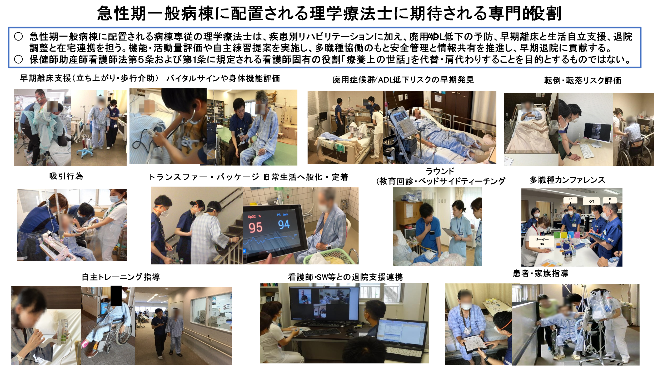

病棟における理学療法士業務の位置づけ整理について
A4一枚表裏版（会議・回覧用）

1．背景
病棟において看護職員不足を理由に、理学療法士へ恒常的な介護・生活援助業務を依頼する事例が見られる。現場支援の必要性は理解するが、法制度・専門性・医療安全の観点から整理が必要である。

2．法制度の観点
- 理学療法士は「診療の補助」を専門業務とする医療職
- 医師の指示の下で行う相対的医行為が業務の基本
- 恒常的な介護・生活援助は専門業務外
- 慣習的な恒常化は制度上の問題となる

3．専門性の観点
- 理学療法士の専門性
  - 評価・計画立案・目標設定
  - 運動療法・物理療法・機能回復支援
  - ADL向上への専門的な治療的関与
- 介護業務とは目的・方法が異なる
- 恒常的な介護業務は、医療の質低下・人材疲弊につながる

4．病棟での正当な専門業務
トランスファー・パッケージ
- 訓練室で獲得した能力を病棟生活に定着させる専門的関与
- 移動・立位・歩行・ADL動作の実践指導・教育
- 環境調整や看護職員への助言・関与
→ 介護ではなく、専門性に基づく相対的医行為

5．医療安全と責任
- 相対的医行為：責任の所在が明確
- 恒常的介護業務：事故時の責任が不明確
- 医療安全管理上のリスク増大

6．整理のポイント
- 恒常的な介護・生活援助業務は理学療法士の専門外
- トランスファー・パッケージは専門業務として明確化
- 疾患別リハビリテーションおよび職種間の役割分担を整理
- 恒常化・慣習化は避け、管理者間で協議する

理学療法士が専門性を発揮できる環境を守ることは、
患者の安全と自立、病院全体の医療の質向上につながる。

― 法的根拠・専門性・医療安全の整理（管理者向け） ―
管理者配布用：A4一枚版（会議・回覧用）

1．目的
本資料は、病棟における理学療法士の業務について、法的根拠を踏まえ、病院として適正かつ安全な運用を行うための整理資料である。看護職員不足等を背景とした恒常的な業務依頼が、無意識のうちに制度逸脱・医療安全リスクにつながらないよう、管理者間で共通理解を形成することを目的とする。

2．理学療法士の業務範囲に関する法的根拠
（1）理学療法士法の位置づけ
理学療法士は、理学療法士及び作業療法士法に基づく医療専門職である。
- 同法において、理学療法士の業務は「医師の指示の下に、理学療法を行うこと」
と規定されている
- これは医師の指示・監督の下で行う診療の補助（相対的医行為）に該当する
（2）相対的医行為の解釈
- 相対的医行為とは「医師の指示の下であれば、特定の医療職が実施できる医行為」
- 理学療法士の評価、運動療法、物理療法、動作指導、ADL訓練等はこれに含まれる
一方で、
- 食事介助
- 排泄介助
- 日常的な生活援助
といった恒常的な介護・生活援助業務は、医師の指示によっても相対的医行為には位置づけ
られないと解釈されている。

3．恒常的介護業務が専門業務外とされる理由
（1）法制度上の整理
- 介護・生活援助は
  - 看護業務
  - 介護職業務
として制度設計されている
- 理学療法士及び作業療法士法では、介護業務を恒常的に担うことを想定していない
（2）「一時的支援」と「恒常化」の違い
- 一時的・緊急的な補助：現場判断として黙認される余地がある
- 恒常的・組織的な業務分担：法制度逸脱・管理責任が問われる可能性がある

4．病棟で正当に位置づけられる療法士業務 ― トランスファー・パッケージ ―
（1）法的に正当な位置づけ
トランスファー・パッケージは、
- 訓練室で獲得した能力を
- 病棟の日常生活場面へ般化・定着させるための治療的・教育的関与であり、
- 医師の指示に基づく
- 相対的医行為として正当に位置づけられる
（2）具体的内容
- 病棟内での立ち上がり・移動・歩行の実践指導
- ADL向上を目的に獲得した動作の拡大と指導
- 運動量・活動量の増加
- 環境設定や介助方法についての専門的助言・関与
※「代わりに介助すること」ではなく、「できるようあるいはしているようにするための専門的な治療的関与」である点が本質

5．医療安全・責任所在の観点
（1）相対的医行為の場合
- 医師の指示の下で実施
- 行為の正当性・責任所在が明確
- 医療安全管理体制の枠内
（2）恒常的介護業務の場合
- 医行為に該当せず
- 事故発生時の責任区分が不明確
- 組織としての管理責任が問われる可能性
→ 善意の業務協力が、結果としてリスクを増大させる構造

6．管理者として整理すべき運用原則
- 理学療法士の専門業務範囲を法制度に基づき明確化する
- 恒常的な介護・生活援助業務の業務分担は行わない
- トランスファー・パッケージは専門業務として積極的に活用する
- 例外的対応は現場任せにせず、管理者間で協議・記録する
- 医療安全・人材確保の観点からも恒常化を防止する

7．結語（管理者向けメッセージ）
理学療法士が専門性を発揮できる環境を維持することは、
- 患者の安全
- 早期自立・在院日数短縮
- 医療の質の担保
- 人材定着
すべてに直結する病院経営上の重要事項である。
本整理を踏まえ、職種間の協力関係を維持しつつ、法制度に即した持続可能な運用を構築していきたい。

